Лабораторная работа 8

Модель конкуренции двух фирм

Бешкуров Михаил Борисович

Содержание

# Цель работы

Ознакомление с моделью конкуренции двух фирм для двух случаев (без учета и с учетом социально-психологического фактора) и их построение с помощью языка программирования Python.

# Задание

1. Построить графики изменения оборотных средств фирмы 1 и фирмы 2 без учета постоянных издержек и с веденной нормировкой для случая 1 (без учета социально-психологического фактора).
2. Построить графики изменения оборотных средств фирмы 1 и фирмы 2 без учета постоянных издержек и с веденной нормировкой для случая 2 (с учетом социально-психологического фактора).

# Выполнение лабораторной работы

Система уравнений для первого случая (без учета социально-психологического фактора):

$$\frac{dM_{1}}{dθ}=M_{1}−\frac{b}{c_{1}}M_{1}M_{2}−\frac{a_{1}}{c_{1}}M_{1}^{2}$$

$$\frac{dM_{2}}{dθ}=\frac{c_{2}}{c_{1}}M_{2}−\frac{b}{c_{1}}M_{1}M_{2}−\frac{a_{2}}{c_{1}}M_{2}^{2}$$

где

$$a_{1}=\frac{p_{cr}}{τ_{1}^{2}p_{1}^{2}Nq},a_{2}=\frac{p_{cr}}{τ_{2}^{2}p_{2}^{2}Nq},b=\frac{p_{cr}}{τ_{1}^{2}p_{1}^{2}τ_{2}^{2}p_{2}^{2}Nq}$$

$$c_{1}=\frac{p_{cr}−p_{1}}{τ_{1}p_{1}},c_{2}=\frac{p_{cr}−p_{2}}{τ_{2}p_{2}}$$

Также введена нормировка $t=c_{1}θ$. Система уравнений для второго случая (с учетом социально-психологического фактора) принимает следующий вид:

$$\frac{dM_{1}}{dθ}=M_{1}−\frac{b}{c_{1}}M_{1}M_{2}−\frac{a_{1}}{c_{1}}M_{1}^{2}$$

$$\frac{dM_{2}}{dθ}=\frac{c_{2}}{c_{1}}M_{2}−(\frac{b}{c_{1}}+0.00065)M_{1}M_{2}−\frac{a_{2}}{c_{1}}M_{2}^{2}$$

Начальные условия для обеих задач принимают следующий вид:

$$M_{0}^{1}=6.5,M_{0}^{2}=5.5,p_{c}r=35,N=30,q=1,τ_{1}=16,τ_{2}=20,p_{1}=9.9,p_{2}=8.5$$

Обозначения: N - число потребителей производимого продукта $τ$- длительность производственного цикла pcr - критическая стоимость продукта p - себестоимость продукта q - максимальная потребность одного человека в продукте в единицу времени $θ=\frac{t}{c_{1}}$- безразмерное время.

C учетом вышеприведенных условий с кодом программы вы можете ознакомиться на моей странице на [github.com](https://github.com/zmxncbv123098/MatModelLab1)

1. Построим графики изменения оборотных средств фирмы 1 и фирмы 2 для случая 1 (без учета социально-психологического фактора) (рис @fig:001) Система уравнений для этого случая выглядит следующим образом:

$$\frac{dM_{1}}{dθ}=M_{1}−\frac{b}{c_{1}}M_{1}M_{2}−\frac{a_{1}}{c_{1}}M_{1}^{2}$$

$$\frac{dM_{2}}{dθ}=\frac{c_{2}}{c_{1}}M_{2}−\frac{b}{c_{1}}M_{1}M_{2}−\frac{a_{2}}{c_{1}}M_{2}^{2}$$

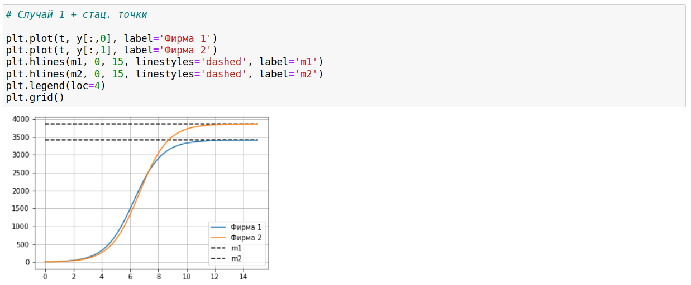

График распространения рекламы для первого случая

1. Построим графики изменения оборотных средств фирмы 1 и фирмы 2 для случая 2 (с учетом социально-психологического фактора) (рис @fig:002) Система уравнений для этого случая выглядит следующим образом:

$$\frac{dM_{1}}{dθ}=M_{1}−\frac{b}{c_{1}}M_{1}M_{2}−\frac{a_{1}}{c_{1}}M_{1}^{2}$$

$$\frac{dM_{2}}{dθ}=\frac{c_{2}}{c_{1}}M_{2}−(\frac{b}{c_{1}}+0.00065)M_{1}M_{2}−\frac{a_{2}}{c_{1}}M_{2}^{2}$$

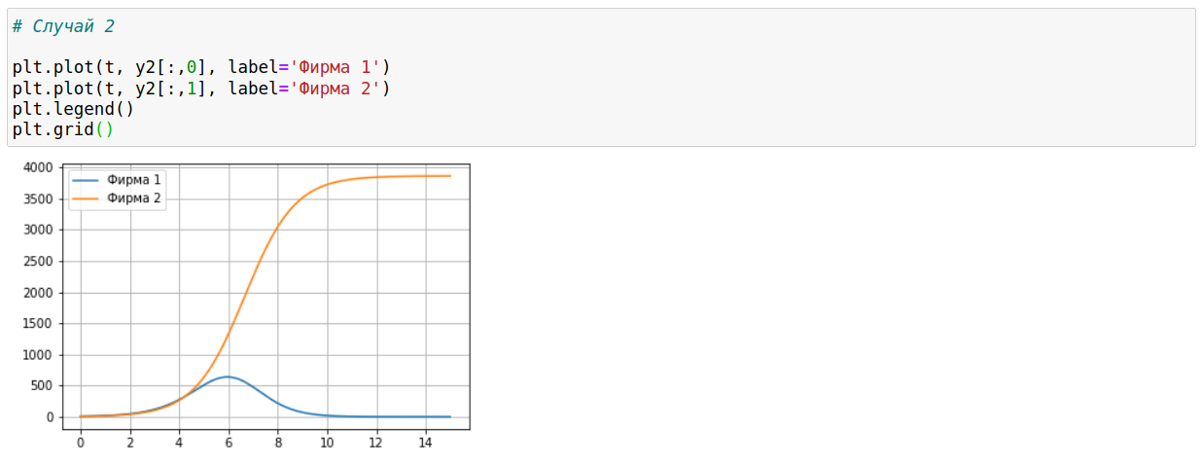

График распространения рекламы для второго случая

# Выводы

Ознакомился с моделью конкуренции двух фирм для двух случаев (без учета и с учетом социально-психологического фактора). Построил соответствующие графики.